МИНИСТЕРСТВО ОБРАЗОВАНИЯ И НАУКИ РОССИЙСКОЙ ФЕДЕРАЦИИ

Федеральное государственное автономное образовательное учреждение

высшего профессионального образования

«Сибирский федеральный университет»

Лесосибирский педагогический институт –

филиал федерального государственного автономного образовательного учреждения

высшего профессионального образования

«Сибирский федеральный университет»

Факультет педагогики и психологии

Кафедра психологии развития личности


Задания I заочного тура
VIII региональной олимпиады
по психологии для школьников



Лесосибирск 2014
Задание 1. «Психологический кроссворд» (от 0 до 10 баллов; 1 балл – за каждый правильно выбранный и расшифрованный термин)
Составьте кроссворд из 10 психологических терминов. Ключевое слово должно быть не менее 12 букв. Внизу кроссворда необходимо привести расшифровку каждого вписанного в кроссворд термина.
Критерии оценивания:
- количество терминов;
- количество букв в ключевом слове;
- правильность расшифровки терминов.

Задание 2. «Психологическое явление» (от 0 до 10 баллов)
На изображенном рисунке черные прямоугольники кажутся разными по величине. Однако они равные по размеру.
1) Как в психологии называется данное явление?
2) На каких психологических процессах оно основано?
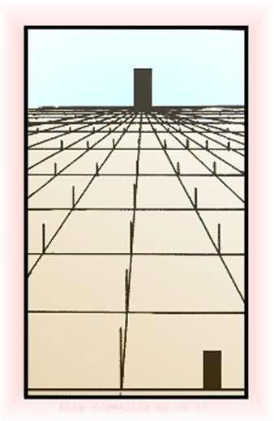
Критерии оценивания:
- правильность ответа на 1 вопрос (0 – 3 балла);
- правильность ответа на 2 вопрос (0 – 3 балла);
- аргументированность ответа (0 – 4 баллов).

Задание 3. «Психология цвета» (от 0 до 20 баллов)
1) Если вы спросите своих родителей: «Какого цвета у вас была школьная доска?», они вам ответят: «Коричневая». Сейчас в школах преобладает зеленый цвет школьной доски. Какой же цвет более оправдан с психологической точки зрения, коричневый или зеленый?
2) А еще говорят, что неправильно проверять тетради учеников красной пастой. Почему? Для того, чтобы ответить на эти вопросы, вспомните, что у вас есть знания по физике и биологии; а можете заглянуть и в психологию цвета.
Критерии оценивания:
- правильность ответа (0 – 5 баллов);
- аргументированность ответа (0 – 5 баллов).
- применение психологической терминологии (0 – 5 баллов);
- наличие примеров при аргументации ответа (0 – 5 баллов).

Задание 4. «Психология народной мудрости» (от 0 до 15 баллов)
Ниже приведены выражения народной мудрости, отображающие некоторые факты, явления душевной (психологической) жизни людей. Сгруппируйте предложенные выражения в следующие группы:
  - о познании и уме;
  - о чувствах;
  - о произвольной саморегуляции;
  - о самопознании;
  - о построении межличностных отношений.
- «Берись дружно, не будет грузно»,
- «В чужом глазу соринку видишь, а в своем и бревна не замечаешь»,
- «Всяк кулик в своем болоте велик»,
- «Где любовь да совет, там и горе нет»,
- «Глупый киснет, а умный сам промыслит»,
- «Криво рак выступает, да иначе не знает»,
- «Не в свои сани не садись»,
- «Не ищи в селе, а ищи в себе»,
- «Не смейся чужой беде, своя на гряде»,
- «Не спеши языком, спеши делом»,
- «Не узнав горя, не узнаешь и радости»,
- «Один в поле не воин»,
- «С волками жить, по-волчьи выть»,
- «С кем поведешься от того и наберешься».
- «Семеро одного не ждут»,
- «У всякого своя правда»,
- «У страха глаза велики»,
- «Яблоко от яблони недалеко падает».
Добавьте в каждую группу ещё по 2 выражения народной мудрости.
Критерии оценивания:
- правильность распределения выражений по группам (0 – 5 баллов);
- соответствие добавленных выражений заданным группам (0 – 10 баллов, 1 балл за каждое выражение).

Задание 5. «Презентация» (от 0 до 25 баллов)
Подготовьте мультимедийную презентацию по одной из предложенных тем.
- Проблемы подросткового возраста: анализ и пути преодоления.
- Барьеры в общении.
- Влияние родителей на личность ребенка.
- Профилактика девиантного поведения.
- Виртуальное общение: за и против.
- Психологическая безопасность в современном мире.
- Позитивное мышление: что это?
- Профилактика экзаменационного стресса.
- Креативность и ее развитие.
- Толерантность – миф или реальность?
Критерии оценивания:
- соответствие содержания презентации выбранной теме (0 – 5 баллов);
- четкость и логичность изложенного материала (0 – 5 баллов);
- глубина исследования темы (0 – 5 баллов);
- нестандартный подход, отражение собственной позиции (0 – 5 баллов);
- грамотность и культура оформления (0 – 5 баллов);

Задание 6. «Психология в рисунках» (от 0 до 15 баллов)
Проанализируйте нижеприведенные рисунки и ответьте на вопросы:
- Какие психологические явления изображены на рисунках?
- Как вы считаете, о чем думают изображенные люди?
Критерии оценивания:
- правильность ответа на 1 вопрос (0 – 5 баллов);
- аргументированность ответа на 2 вопрос (0 – 5 баллов).
- применение психологической терминологии при анализе рисунка (0 – 5 баллов).

_
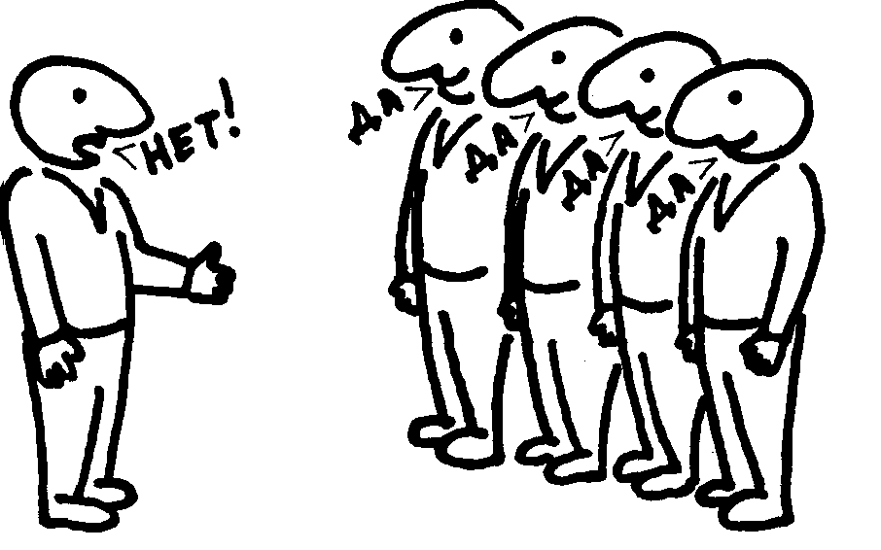
Рис.1

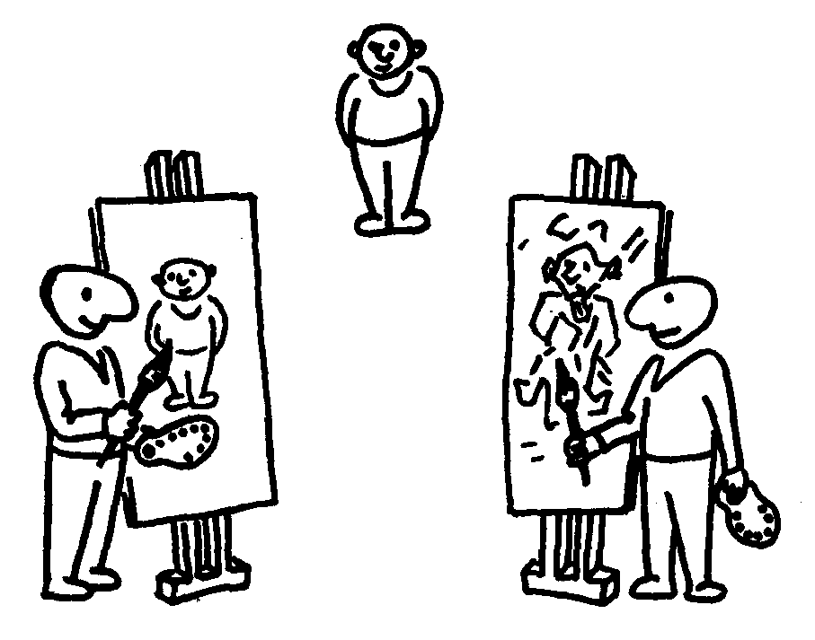
Рис.2

Задание 7. «Психология в литературе и кино» (от 0 до 20 баллов)
Выполните анализ психологических особенностей семейного воспитания и его влияния на развитие личности ребенка (на примере литературного произведения или художественного фильма).
Минимальный объем работы – 1 страница, шрифт TimesNewRoman, кегль 14, интервал одинарный.
Критерии оценивания:
- обоснованность выбора произведения (0 – 2 балла);
- логичность и грамотность изложения (0 – 2 балла);
- подтверждение своих аргументов цитатами из книги или описанием ситуаций, представленных в фильме (0 – 6 баллов);
- уместное использование психологических терминов (0 – 2 балла);
- творческий характер анализа (0 – 2 балла);
- наличие авторской позиции, выраженного собственного мнения, проведение аналогий с примерами из жизни (0 – 6 баллов);

Максимальная сумма баллов в заочном туре олимпиады – 115 баллов.

- «Психологическая компетентность» (по результатам выполнения 1 задания «Психологический кроссворд» и 2 задания «Психологическое явление») – максимально 20 баллов.
- «Психологическая интерпретация» (по результатам выполнения 3 задания «Психология цвета» и 4 задания «Психология народной мудрости»») – максимально 35 баллов.
- «Психологическое исследование» (по результатам выполнения 5 задания «Презентация») – максимально 25 баллов.
- «Психологический анализ» (по результатам выполнения 6 задания «Психология в рисунках» и 7 задания «Психология в литературе и кино) – максимально 35 баллов.

